醫用超音波專題期末報告
Ultrasound Computed Tomography
何祚明 陳彥甫
摘要：
在本專題研究報告中，首先介紹過去電腦斷層（Computed Tomography）掃瞄的發展歷史，並且希望用超音波在不同組織物體間傳遞速度的不同，以類似傳統X-ray CT的影像重建方式，加以觀察組織物體中的二維速度分佈（velocity profile）影像。在重建影像的方式上，分別一般臨床儀器中常用的代數疊代法Algebraic Reconstruction Technique，ART）、直接傅立葉轉換法、逆投影影像重建法等方法針對簡單的幾何圖形模擬並重建其速度分佈影像。此外，亦使用胸部組織仿體、橡膠球、橡皮擦等三種不同的影像仿體，實際取得實驗數據，以驗證不同的影像重建方法所得到的速度分佈影像。從實驗結果得知以上三種重建影像的方法中，前兩種重建方式在模擬及實驗情形都可以正確無誤的將其速度變異性表示成二維影像，而逆投影影像重建法仍無法重建回正確的速度分佈影像。

壹、CT介紹＆掃瞄架構：

早在1950年代，Allan M. Cormack便開始探討各種CT的原理；但一直到1960年代末期，英國EMI公司的實驗中心才根據Cormack原理，嘗試建立一套CT設備。Godfrey Hounsfield是整個實驗計畫的主持人，1971年他所領導的工作小組建立了第一套CT系統，並於1972年春正式發表頭部的CT影像。由於掃瞄範圍的限制，早期CT僅用於頭部斷層檢查；到了1976年，Robert Ledley發展出第一套可以掃瞄整個人體軀幹的CT系統。從此以後，CT正式在臨床診斷上扮演其無以倫比的重要角色。值得一提的是，Cormark與Hounsfeild更因在CT發展上的傑出貢獻，共同獲得1979年之諾貝爾醫學獎。

一般臨床所提及的CT，通常指的是以X光為射源所建立的斷層圖，稱為X-ray CT。事實上，任何足以造成影像，並以電腦建立斷層圖的系統，均可稱之為CT；因此除X-ray CT外，尚有超音波CT（Ultrasonic CT），電阻抗CT（Electrical Impedance CT，EICT），單光子放射CT（Single Photon Emission CT，SPECT），以及核磁共振CT（Magnetic Resonant Imaging CT，MRICT）等等；經過多年來的發展，CT的掃瞄系統已經有了一、二、三、四代之分，甚至有所謂的第五代CT，其簡單的原理分述如下：

（1）第一代掃瞄系統：
第一代掃瞄方式如圖一所示，是一種單偵測器，平移—旋轉的掃瞄系統（single detector，translate-rotate scanners）。利用聚焦良好的單一X光束，瞄準與之成對偵測器，平移掃瞄一段適當距離，獲取某一角度之完整資訊。如此一再重覆，直至獲得足夠建立剖面圖的資訊為止。通常每旋轉角度1度掃瞄一次，故共須掃瞄180次，所須時間約數分鐘到數十分鐘。此系統的特性是，每次平移獲取一路徑資訊，每次旋轉則獲取一角度資訊。

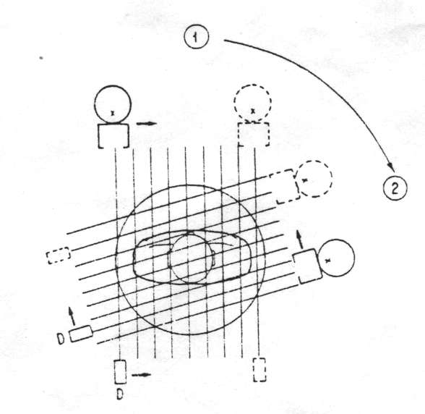
圖一

（2）第二代掃瞄系統：
圖二是第二代CT的掃瞄方式示意圖。為了加速掃瞄，採用平板式X光偵測器，平板上擁有許多個偵測器。就X光源與平板距離而言，除了正對X光源的偵測器外，其餘各偵測器分別與X光源有不同夾角。因此系統每平移掃瞄一次，等於同時獲取了許多角度的資訊。舉例而言，若平板上擁有30個偵測器，每個偵測器與X光源夾角相差各一度，則在圖中（1）位置平移掃瞄一次，共可獲得30度的資訊；而下次的平移掃瞄便可距離（1）約30度的（2）處開始。若要完成180度的各角度資訊，只須6次旋轉操作。若平板上有n個偵測器，則此掃瞄方式理論上較諸第一代系統快了n倍之多。在正常系統下，第二代掃瞄速度介於10秒~60秒間。此系統的特性是，每次平移獲取一路徑資訊，而每次旋轉則獲取多角度資訊。

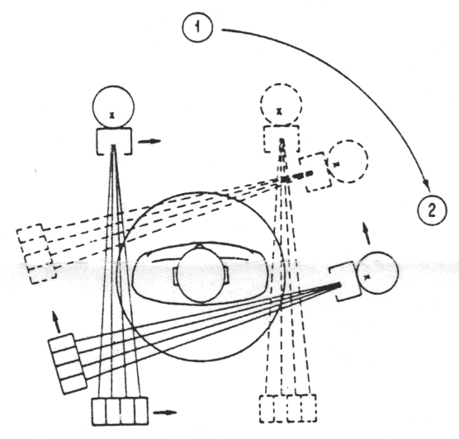
圖二

（3）第三代掃瞄系統：
圖三是第三代CT系統的掃瞄方式示意圖。此掃瞄方式與第二代掃瞄器的主要差異，乃是以凹面式的偵測器排列，代替了平板式的偵測器。雖然設備上僅做了微量的改變，但對整個CT系統的進步是一大突破。因為凹面偵測器涵蓋相當大的範圍，足以接受所有穿透掃瞄部位的X光。而凹面的排列方式，使各偵測器與X光源垂直；因而每次曝光時，各偵測器所獲得的資訊，就等於平移掃瞄所獲得的資訊。因此，第三代CT掃瞄不再有平移的操作；每次曝光便可同時獲取多路徑的資訊，而每次旋轉則獲取一角度的資訊。由於省略了平移掃瞄的操作，大大的降低了掃瞄操作的時間；第三代CT掃瞄一剖面資料，僅需數秒鐘而已。

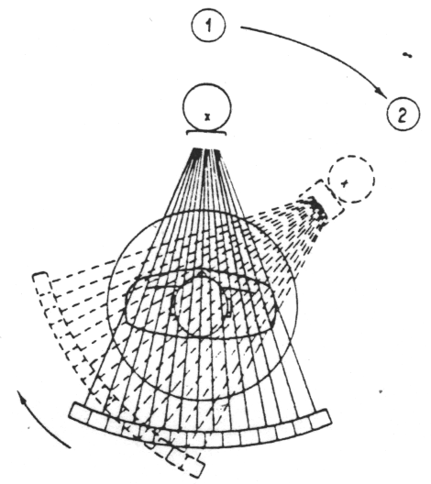
圖三

（4）第四代掃瞄系統：
在第三代以前的CT系統，不管如何掃瞄，X光源與偵測器總是構成一套旋轉組合，沿著掃瞄剖面旋轉。到了第四代CT系統裡，呈環狀排列的偵測器，不再隨X光源旋轉；其掃瞄方式與第三代極為相似，但對資訊的處理卻大異其趣。圖四是第四代CT掃瞄方式。

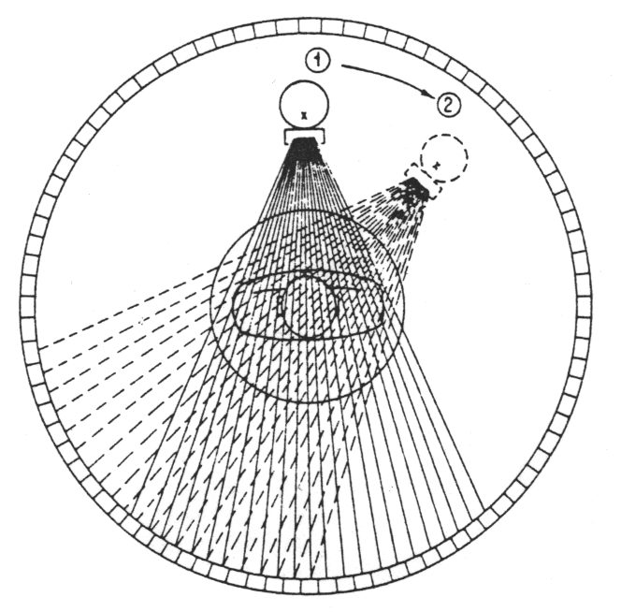
圖四

在第三代CT中，X光源處於某一角度曝光時，所有偵測器所獲得的資訊，被視同是在該角度下，整個剖面所有路徑的資訊；換言之，一次曝光就可獲得某一角度所需要的所有信息，如圖五（a）所示。但在第四代CT則非如此，第四代CT每次曝光時，各偵測器所獲得的信息，分別只是不同角度之某一路徑的信息，必須等到X光源旋轉過某段扇形弧度後，集合各旋轉位置下，X光源對某特定偵測器的曝光資訊，才算完成某一角度各路徑資訊的收集，如圖五（b）所示。每次曝光時，藉著改變接收X光之偵測器的數量，第四代CT可以決定每次究竟同時收集幾個角度的訊息。由於此種組合資訊的方式，乃是利用電子方式加以控制，如此則可就資訊數量品質、X光曝光量，以及處理時間等因素做最佳選擇，使系統發揮最大功效。
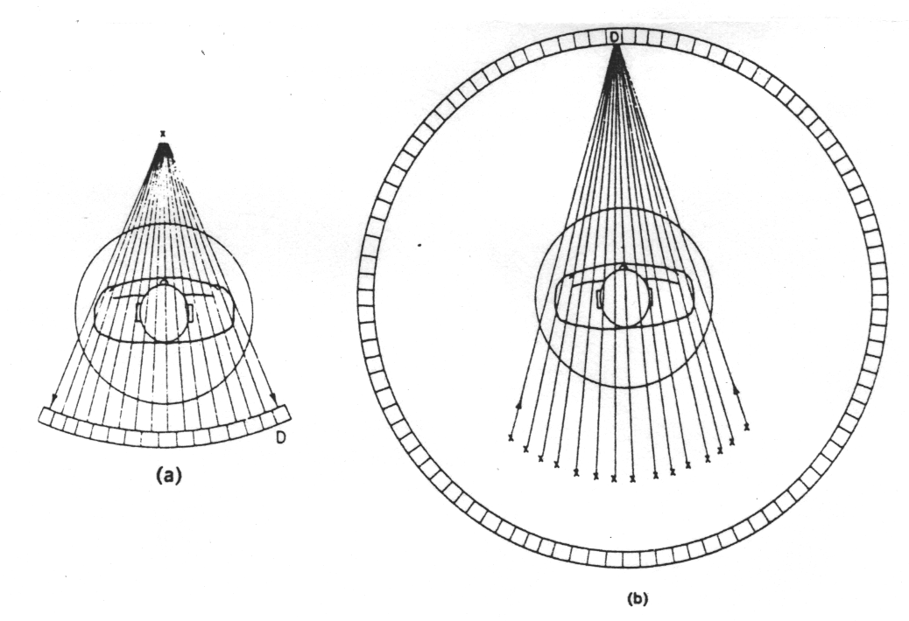
圖五

（5）第五代掃瞄系統：
第五代掃瞄系統一般指的是所謂的攝影CT（Cine-CT）；Cine-CT與第四代CT相似，但X光源被置於偵辦器的外環；而且為了加快掃瞄的速度，採用多管X光源，依序以不同位置之X光對剖面曝光，以取代旋轉功能，如圖六所示。系統掃瞄速度因而大大提升，足以掃瞄心跳等動態的剖面圖。而真正所謂第五代CT，乃是以大角度陽極X光管，環繞掃瞄剖面與偵測器；利用電子方式控制撞擊陽極的電子束，使其發出不同角度的X光束，以達到如同多管X光源的效果。由於電子掃瞄速度極快，每一剖面的掃瞄時間可降至33~100ms左右。
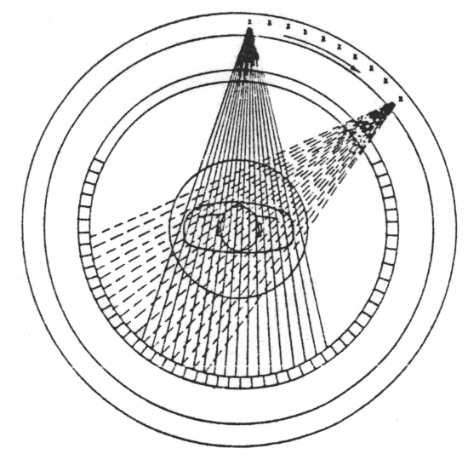
圖六
二、實驗架構及實驗設計：

我們在國家衛生研究院實驗室中的實驗系統架構是使用最基本的第一代掃瞄系統，利用聚焦良好的超音波探頭當做發射波源，中心頻率在5MHz，瞄準與之成對的另一顆同樣規格的探頭當做接收端，平移掃瞄一段適當距離，獲取某一角度之完整資訊，因其對稱關係，所需掃瞄角度為180度，為權衡掃瞄時間影像解析度，實驗設計為每旋轉角度2度掃瞄一次，在180度的掃瞄範圍內故共須掃瞄90次，所須實驗時間依掃瞄範圍的不同，約數十分鐘到數小時不等。實驗架構如圖七：

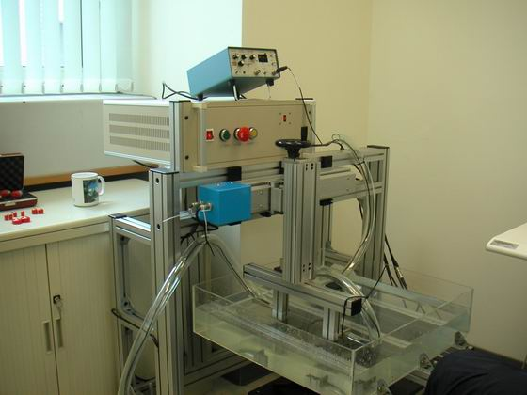
圖七

在影像仿體部份，我們預期實驗結果中可以藉由超音波CT影像為得到不同影像仿體中不同的速度分佈(velocity profile)特性，我們使用了包括實驗室的breast phantom （Model 051，CIRS, Inc., Norfolk, VA）、以及取得較方便的簡易仿體：形狀為長方體的橡皮擦和圓形的橡皮球等三種，如圖八（a）到（c），依物體大小的不同，在每一角度馬達掃瞄的範圍各為81步、41步以及21步，每一步移動的距離為2 mm，由於所發射的超音波中心頻率較低(< 5MHz)所以此處所接收的信號被取樣頻率皆設定為20MHz的A/D卡所取樣。

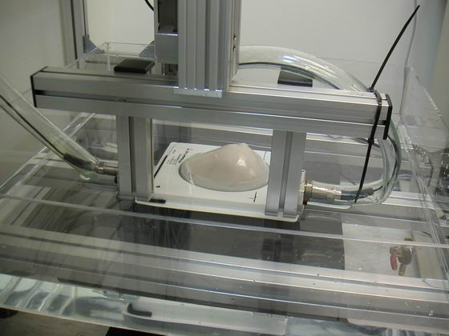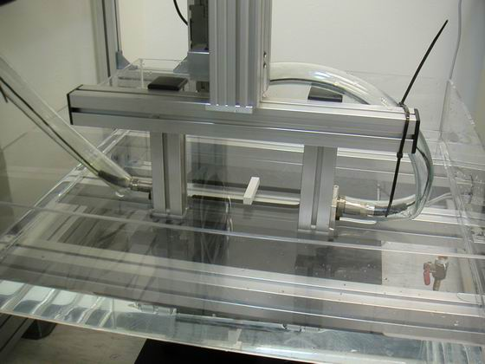
圖八（a） 圖八（b）

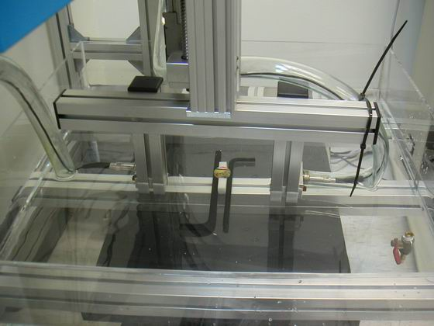
圖八（c）

三、影像重建方法
- 疊代影像重建法
影像重建原理：

自電腦斷層掃描發明之後，利用電腦強大的運算能力重組出的斷面影像為近代的醫療做出了不小的貢獻。在電腦科技快速進步之下，今日電腦的運算處理速度已不可同日而語，一種反覆分析疊代式的影像重組運算方式於1982年由貝爾實驗室（Bell Lab）的數學家L.A. Shepp和Y. Vardi率先提出，並以具有重建高品質影像的優勢，逐漸取代在傳統臨床診斷上使用的濾波反投影法（Filtered Back-Projection; FBP）。雖然在早期因為計算複雜度的問題而沉寂一段時間，但近來已漸漸被運用在新型的醫學影像儀器上。近幾年來的各式商用核子醫學的儀器，包括單光子射出斷面攝影（SPECT）、正子射出斷面攝影（PET），多已配備疊代式影像重組（Iterative Reconstruction）軟體來消除假影改善影像品質。綜合從論文中以及教科書上提到各種不同的疊代式影像重組法，其主要的優點是：改善影像品質、增加信號雜訊比（SNR）、消除高活性時的斑紋狀假影（Streak Artifacts）、以及增加衰減校正的正確性等等。

簡單來說，疊代式影像重組（Iterative Reconstruction，或稱Algebraic Reconstruction Technique，ART）是一種將測量到的投影資料和數量化投影資料互相比較並調整的”回饋式迴圈”（feedback loop），其工作原理如下：首先設定影像起始值，通常為一常數。將影像作正向投影，與斷層掃描儀接收到的資料作比較，把兩者的差異反向投影回影像空間去，並且計算相關的修正係數。接著將影像依據修正係數作調整，再重覆前面的步驟，一直到不用再作任何的修正，這時候的影像就是最佳的影像。此外，在每次修正調整影像時，均需要保証修正後的影像會比修正前的影像，能產生較高的條件機率值。有了這兩層關係，就能確保影像疊代演算法所計算出最佳影像不但穩定，並且滿足最高相似度的參數評估要件。主要步驟略述如下：

（1）Projection Step：以掃描儀的條件設定一個影像初始估計值，以當前的假設估計值為準，由各種角度作投影，可同時將衰減因素加入考慮，成為一個估量投影（estimated projection）。

（2）Comparison Step：將估量投影和掃描時相同方向獲得的投影數值相比較，兩組資料互相比較的結果形成一組差誤投影（error projection）。若兩組資料以倍率的方式來比較（估量投影除以掃描投影），則error projection採用乘法修正。若兩組資料以差額的方式來比較（估量投影減掃描投影），則error projection採用加法修正。

（3）Backprojection Step：計算出差誤投影（error projection）後，反投影形成一組斷面估量誤差影像（tomographic error image estimate）。

（4）Update Step：利用反投影形成的估量斷面影像（tomographic error image estimate）來修正當前的影像假設估計值（current image estimate）。當初以倍率方式比較則以error image estimate和current image estimate相乘（multiplicative ART）。當初以差額方式比較則以error image estimate和current image estimate相加（additive ART）。完成一次Projection→Comparison→Backprojection→Update稱為一次Iteration。

就這樣反覆的比較、減少差異、疊代出新的影像…直到影像估計值中的資料
收斂趨近於某程度條件的影像為止。不同的疊代運算法達到收斂程度的速度不同，所需要的次數也不一樣。可用以下的數學式子來表示此類疊代影像重組的方法：
Additive ART：$f_{\text{ij}}^{q+1}=f_{\text{ij}}^{q}+\frac{g_{j}−\sum_{i=1}^{N}{f_{\text{ij}}^{q}}}{N}$
Multiplicative ART：$f_{\text{ij}}^{q+1}=\frac{g_{j}}{\sum_{i=1}^{N}{f_{\text{ij}}^{q}}}f_{\text{ij}}^{q}$

其中在掃描時所獲得的投影數值為g_{j}，f_{ij}代表組成投影數值g_{j}上的成份，Σ^{Ν}_{ι=1}f_{ij}即為前面所提到的估量投影，上標q代表疊代的次數，N則為每條投影線上的取樣個數，每個成份f_{ij}初始值的選取則可以是同一投影線上的平均值，或乾脆設成0等其他常數。

其他更高階的疊代式影像重組方法還包括了MLEM、OSEM等等。Maximum Likelihood Expectation Maximization（MLEM）是以倍率方式比較來產生error projection；由於在Backprojection Step中沒有加入Ramp filter，使得影像收斂的速度緩慢，需要較多次的疊代才能達到所需的對比度和解析度；當疊代次數增加，影像中的雜訊也會跟著增加，通常會在最終的影像加入Gaussian filter以減少雜訊，使影像平整化。MLEM缺點在於影像重組速度較慢，新式的掃描儀多改採Ordered Subset Expectation Maximization（OSEM），OSEM由MLEM所衍生，將投影資料分為許多的子群組（例如：64個投影角度，每個角度的第8個投影影像分成一組），再進行後續的Projection步驟，當所有的Subset都完成這些程序後稱為一次Iteration。Subset數越多，影像收斂的速度越快。OSEM可產生具良好訊噪比、影像解析度的影像，也可避免在影像上產生其他重組方法會碰到的streak artifact。

影像重建結果及討論：
我們使用的重建方法皆是利用超音波波束在傳遞的過程中，若中間碰到不同材質的物體，其傳遞速度會改變，因此在另側所收到超音波訊號在介質中的傳遞時間（time-of-flight）會有所不同，此傳遞時間的變化即跟該物體的切面形狀及性質有密切關係，因此可利用此資訊來重建其切面影像。我們的做法是先從RF訊號上，依照其收到超音波波形的變化情形來求出其相對應的time-of-flight，再利用上面提到的各種方法來重建出切面影像。

- 使用疊代影像重建法（ART）：
首先我們分別模擬一個圓形及長方形的影像，將其分別旋轉不同角度後，可得到在各角度時相對應的time-of-flight，此即模擬實際取得斷層影像數據的情形，再利用ART重建法可得到原本模擬的影像，圖九（a）及（b）分別為模擬的圓形影像與使用ART重建後的結果，圖九（c）及（d）則為模擬的長方形影像及重建後的結果，（以下皆為使用additive ART演算法來重建影像）：

圖九（a） 圖九（b）

圖九（c） 圖九（d）

再來為使用實際取到的實驗數據來做重建的工作，圖十（a）到（c）分別
為breast phantom、橡膠球以及橡皮擦重建得到的影像：

圖十（a）
圖十（b）
圖十（c）

直接傅立葉轉換法
影像重建原理--中央切面定理(Central section theorem)

除了疊代式影像重組法外，利用CT掃瞄方式及投影的數學關係，亦可使用在一般信號處理的領域中，最常使用的傅立葉轉換作為重建影像的方式。

首先假設空間中存在一物體於卡式座標（直角座標）上可以用函數f(x,y)來表示，若掃瞄原以線性方式沿著y方向加以掃瞄，即可得到其投影函數(projection function)，亦即超音波在影像中的穿透時間(time of flight)函數，此處我們以g_{θ}(R)表示，其中因為是沿著y方向加以掃瞄，其投影的法向量為y=y’，亦即在極座標中的90度：
$g(y')=\iint{f(x,y)δ(y−y}')\text{dxdy} =\int{f(x,y)\text{dx}}$
從上面的關係，則我們可以將此方程式擴展到任意的給定掃瞄角度，又因為實際在取得影像時，不容易使用卡式座標描述投影的關係，而以極座標描述掃瞄的角度較方便，所以此處的投影的法向量則改變為方程式：

$x\text{cos}θ+y\text{sin}θ=R$
$g_{θ}(R)=\iint{f(x,y)δ(x\text{cos}θ+y\text{sin}θ−R)\text{dxdy}}$所以投影量(穿透時間)函數g_{θ}(R)可以描述為：

為了要推導重建影像的關係，在此先對g_{θ}(R)函數沿著R方向做一維的傅立葉轉換以得到G_{θ}(ρ)函數，此函數意涵著投影量與空間頻譜之間的關係。
$\begin{aligned}G_{θ}(ρ)=(1D) F\text{.}T\text{.}\left\{g_{θ}(R)\right\} \\ \iiint{f(x,y)δ(x\text{cos}θ+y\text{sin}θ−R)\text{exp}(−i2\text{πρ}R)\text{dxdydR}}\end{aligned}$

$\begin{aligned}G_{θ}(ρ)=\iint{f(x,y)\text{exp}(−i2\text{πρ}(x\text{cos}θ+y\text{sin}θ))\text{dxdy}} \\ \iint{f(x,y)\text{exp}(−i2π(ρ\text{cos}θx+ρ\text{sin}θy))\text{dxdy}} \\ \iint{f(x,y)\text{exp}(−i2π(\text{ux}+\text{vy}))\text{dxdy}}=F(u,v)\end{aligned}$將上式的傅立葉轉換化簡，消去對dR的積分項並可藉由變數帶換得到空間頻譜F(u,v)與f(x,y)的關係

由上式中所得到的關係發現，最後我們可得到二維的傅立葉轉換關係。經由簡單的中央切面定理，投影函數g_{θ}(R)的一維傅立葉轉換會等於原始物體空間函數的二維傅立葉轉換。所以依此關係即可重建影像。

重建影像的流程為：先將g_{θ}(R)做一次傅立葉轉換得到空間頻譜G_{θ}(ρ)，經由卡式座標與極座標的轉換後再做二維的傅立葉轉換即可重建影像f(x,y)。此種方法可使用簡單的傅立葉轉換關係，但必須付出的代價為座標轉換時繁複的轉換過程。

若需要避免座標轉換時的誤差，則可以將上述二維傅立葉轉換進一步推導
即可則直接將g_{θ}(R)對於極座標中的drdq積分即可得到重建影像f(x,y)。
$\begin{aligned}f(x,y)=\iint{G_{θ}(ρ)\text{exp}[j2π(\text{ux}+\text{vy})]\text{dudv}} \\ \int{dθ}\int{G_{θ}(ρ)\text{exp}[j2π(ρ\text{cos}x+ρ\text{sin}y)]ρdρ}\end{aligned}$
影像重建結果及討論
重建影像的方法是利用超音波信號在傳遞的過程中，若中間碰到不同材質的物體，其傳遞速度會改變，因此在另側所收到超音波訊號在介質中的傳遞時間（time-of-flight）會有所不同，因此利用傳遞時間的變化與跟該物體的切面形狀及性質的密切關係來重建其切面影像。

首先將擷取的信號以RF訊號或是解調過後的envelope信號估計其傳遞時間函數，並且比較利用不同的方式估計其傳遞時間函數的誤差以及外界雜訊所導致估計傳遞時間的錯誤，而得到真正用於重建影像的傳遞時間函數。

接下來則是先以模擬簡單的幾何圖形驗證重建函數的正確性。首先我們分別模擬一個圓形及方形的影像，將其分別旋轉不同角度後，可得到在各角度時相對應的time-of-flight，此即模擬實際取得斷層影像數據的情形，再利用ART重建法可得到原本模擬的影像，圖十一（a）及（b）為圓形旋轉0度與45度的影像，（c）為0度及45度的影像與對應的傳遞時間函數，（d）為使用傅立葉轉換關係重建後的結果。

圖十一（a）及（b）

圖十一（c）及（d）

圖十二（a）及（b）為長方形旋轉0度與45度的影像，（c）為0度及45度的影像與對應的傳遞時間函數，（d）為使用傅立葉轉換關係重建後的結果。

圖十二（a）及（b）

圖十二（c）及（d）

接下來為使用實際取到的實驗數據來做重建的工作，圖十三（a）到（c）分別為breast phantom、橡膠球以及橡皮擦重建得到的影像：
圖十三（a）
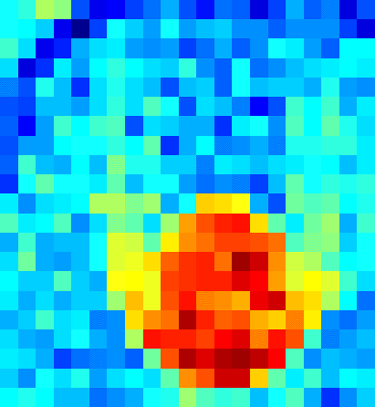
圖十三（b）
圖十三（c）

反投影法
影像重建原理
$b_{θ}(x,y)=\int_{−∞}^{∞}{g_{θ}(R)δ(x\text{cos}θ+y\text{sin}θ−R)\text{dR}}$使用傅立葉轉換關係重建所得到的影像過程需要複雜的積分或是座標轉換，因此則可使用與疊代法觀念類似的方法依照不同的角度，將傳遞時間函數g_{θ}(R)重新以θ角度沿著其法向量方向逆投影，可以表示為b_{θ}(x,y)：

$f_{b}(x,y)=\int_{0}^{π}{\int_{−∞}^{∞}{g_{θ}(R)δ(x\text{cos}θ+y\text{sin}θ−R)\text{dR}}dθ}$將其推廣到任意角度θ沿著其法向量逆投影所得到的函數f_{b}(x,y)：

但是上述的重建影像f_{b}(x,y)並非真正的影像f(x,y)。
$\begin{aligned}f_{b}(x,y)=\int_{−∞}^{∞}{\int_{0}^{π}{\int_{−∞}^{∞}{F(ρ,θ)δ(x\text{cos}θ+y\text{sin}θ−R)\text{exp}(i2\text{πρ}R)\text{dRd}θdρ}}} \\ =\int_{0}^{π}{\int_{−∞}^{∞}{F(ρ,θ)\text{exp}(i2\text{πρ}(x\text{cos}θ+y\text{sin}θ−R)}dθ}dρ\end{aligned}$我們可以從下面的推導證明期間的誤差來源，因為從前述的g_{θ}(R)與空間頻譜G_{θ}(ρ) 一次傅立葉轉換的關係，所以

$\begin{aligned}f_{b}(x,y)=\int_{0}^{2π}{\int_{0}^{∞}{\frac{F(ρ,θ)}{ρ}\text{exp}(i2\text{πρ}(x\text{cos}θ+y\text{sin}θ−R)ρdρ}dθ} \\ 2D F^{−1}\left\{\frac{F(ρ,θ)}{ρ}\right\}=f(x,y)⊗2D F^{−1}\left\{\frac{1}{ρ}\right\}=f(x,y)⊗\frac{1}{r}\end{aligned}$然而，此方程式無法積分，再加入1/ρ後即可得到

然而f_{b}(x,y)並非真正的影像f(x,y)，而是被一空間濾波器1/r加以擴展，所以必須要在其空間頻譜domain設計濾波器加以消除，並改善重建影像的結果。

圖十四 1/r的示意圖

$\frac{F(ρ,θ)}{ρ}$重建影像的流程為：一將g_{θ}(R)對於dRdθ積分求得其逆投影函數f_{b}(x,y)，並將其二維傅立葉轉換得到

$C(u,v)=\sqrt{u^{2}+v^{2}}$接下來在空間頻譜設計簡單的圓錐濾波器(cone filter)以消除1/r的影響，其中濾波器的表示為

最後再經過二維反傅立葉轉換即可得到重建影像。

影像重建結果及討論

在使用逆投影的重建方法上，推測可能是濾波器方面的設計，或者是積分式子的處理在程式上還有一些問題要解決，目前尚沒有得到正確的結果。

四、討論及心得：

從以上的模擬以及實驗結果可以得到，使用代數疊代法以及直接傅立葉轉換法都可以正確重建原來的影像，至於橡皮擦的實驗數據則可能有錯，因此無法重建出原本的形式。

關於物體內部速度的分佈，則可以從影像顏色的變化看出來，我們的做法是把影像周圍部份（即水箱中的水）的time-of-flight設為0，再用物體部份相對於水的傳遞時間來做重建的工作，因此顏色的變化即為速度的部份。

但若是要正確求出影像中間的聲波傳遞速度量值，則還需要考慮實驗時擷取數據的delay offset值，系統trigger訊號的誤差也是要考慮的。

五、參考資料：
[1] Albert Macovski, “Medical Imaging Systems”
[2] Matthew O’Donnell, “X-Ray Computed Toography (CT)”, University of Michigan
[3] Douglas C. Noll, “Computed Tomography Notes”, University of Michigan, 2001
[4] Brian Borchers, “Tomography Lecture Notes”, New Mexico Tech., March 2000
[5] James F. Greenleaf et al., “Clinical Imaging with Transmissive Ultrasonic Computerized Tomography”, IEEE Trans.on Biomedical Engineering vol. 28 no. 2 1981
[6] The BC Cancer Research Centre, http://www.bccrc.ca/

